附件3：
2016年度高校教师创新情况调查操作指南
亲爱的老师，您好！本次问卷填写将需要大约10分钟，请您预留出足够的时间，确保问卷一次性填写完毕，避免重复填写、密码遗忘等问题。
1. 登陆网址： http://47.95.6.254/Home/Index/select。可以通过复制网址到手机、电脑浏览器，或者通过微信、QQ发送后直接在手机上点击打开填写。如果遇到左侧界面，点击“继续访问”即可。
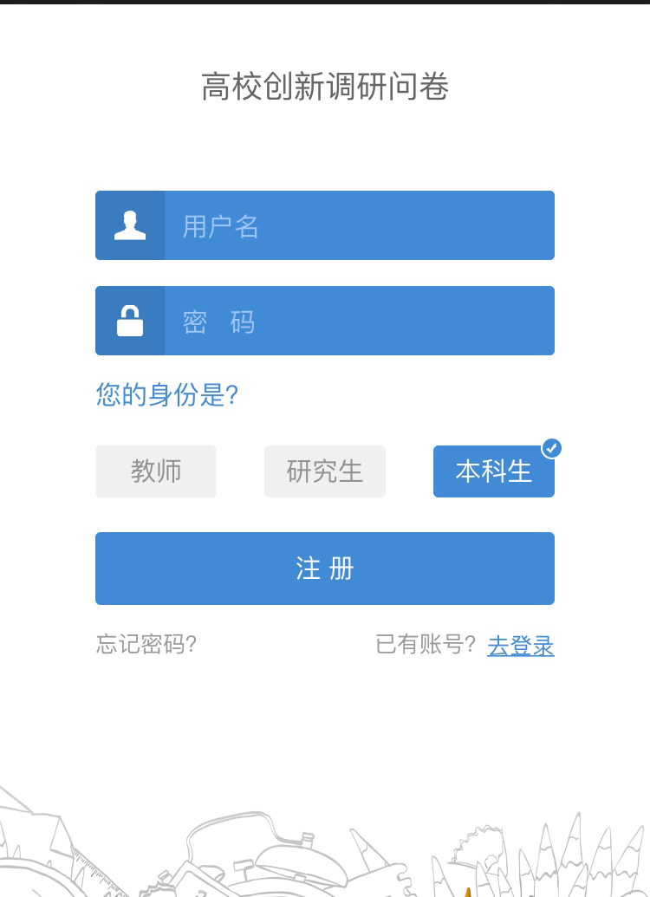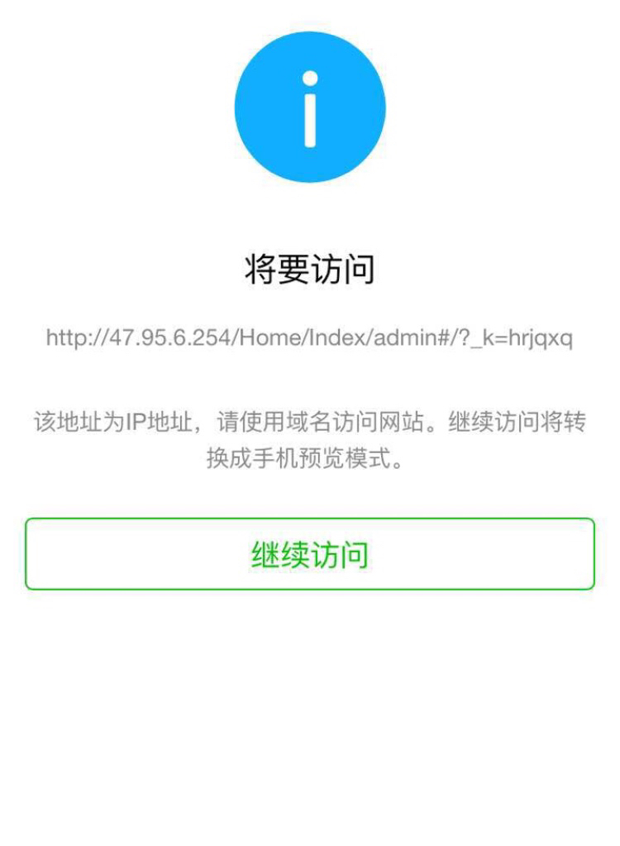
如果上述的网址都存在问题，请通过紧急备用网址进行访问：www.grainedu.cn/Home/Index/select （该网址将会在7月14日启动）。
2. 用户注册：在注册页面中，直接输入自己的注册账号和密码，然后请根据您的实际情况选定自己的身份（教师、研究所、本科生）。每位教师或学生，只可注册一个账户。
注册成功之后，点击“去登录”，重新输入密码即可登录。请务必记住自己的用户名和密码，如果有遗忘，请点击忘记密码，咨询微信客服（08:00—18:00均在线，所有问题将会在24小时内得到解答）。

后期福利将通过颗粒课堂发放
请持续关注
3. 问卷填写：登录之后，会根据您在注册时选定的身份，自动会跳转到对应的问卷，请根据实际情况，认真填写。
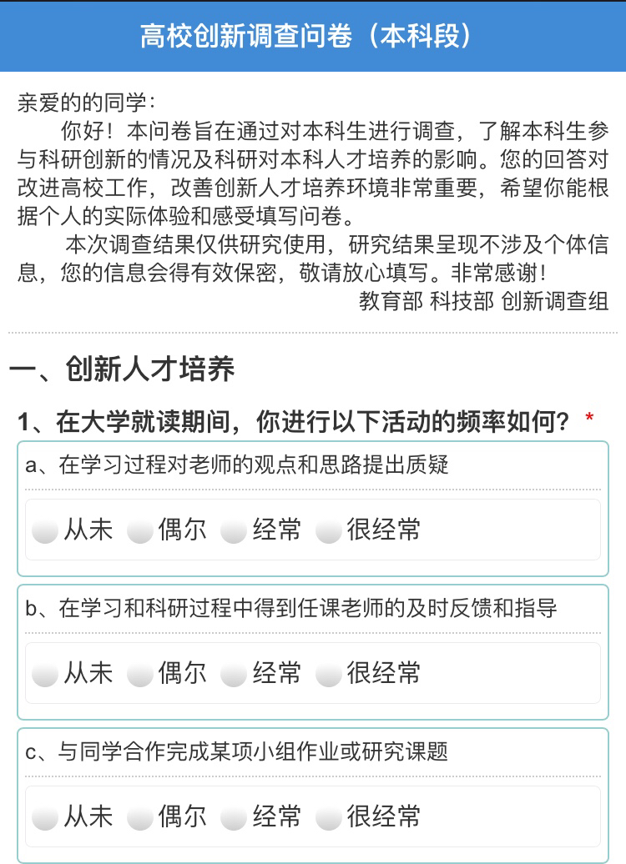
4. 填写完毕：点击提交，随后会显示“提交成功”，请您确保完成本次问卷填写。
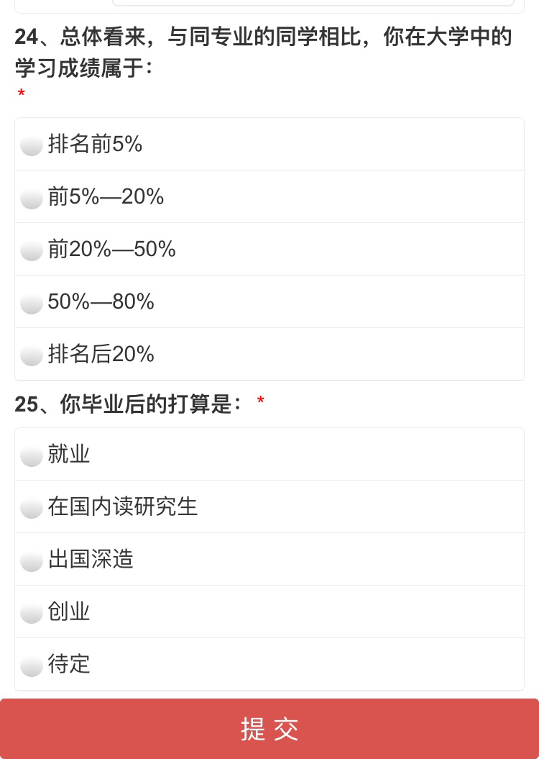
5.再次提醒
如果您在填写过程中遇到其他问题，请及时联系微信客服。直接在后台回复问题文字，或者问题截图均可。客服人员会用最快的速度回复你。感谢您的支持与理解！

